طرح نگهداشت و افزایش تولید 27 مخزن
MONTHLY PROGRESS REPORT # 27

نگهداشت و افزایش تولید میدان نفتی بینک
G00 | SEP. 2023 | IFI | M.Aref | M.Fakharian | A.Mohseni
Rev. | Date | Purpose of Issue/Status | Prepared by: | Checked by: | Approved by: | CLIENT Approval
Class: 3 |  | CLIENT Doc. Number: F0Z-707097
Status: | IDC: Inter-Discipline Check  IFC: Issued For Comment  IFA: Issued For Approval  AFD: Approved For Design  AFC: Approved For Construction  AFP: Approved For Purchase  AFQ: Approved For Quotation  IFI: Issued For Information  AB-R: As-Built for CLIENT Review  AB-A: As-Built –Approved
REVISION RECORD SHEET
PAGE | G00 | G01 | G02 | G03 | G04 |  | PAGE | G00 | G01 | G02 | G03 | G04
1 | X |  |  |  |  |  | 66
2 | X |  |  |  |  |  | 67
3 | X |  |  |  |  |  | 68
4 | X |  |  |  |  |  | 69
5 | X |  |  |  |  |  | 70
6 | X |  |  |  |  |  | 71
7 | X |  |  |  |  |  | 72
8 | X |  |  |  |  |  | 73
9 | X |  |  |  |  |  | 74
10 | X |  |  |  |  |  | 75
11 | X |  |  |  |  |  | 76
12 | X |  |  |  |  |  | 77
13 | X |  |  |  |  |  | 78
14 | X |  |  |  |  |  | 79
15 | X |  |  |  |  |  | 80
16 | X |  |  |  |  |  | 81
17 | X |  |  |  |  |  | 82
18 | X |  |  |  |  |  | 83
19 | X |  |  |  |  |  | 84
20 | X |  |  |  |  |  | 85
21 | X |  |  |  |  |  | 86
22 | X |  |  |  |  |  | 87
23 | X |  |  |  |  |  | 88
24 | X |  |  |  |  |  | 89
25 | X |  |  |  |  |  | 90
26 | X |  |  |  |  |  | 91
27 | X |  |  |  |  |  | 92
28 | X |  |  |  |  |  | 93
29 | X |  |  |  |  |  | 94
30 | X |  |  |  |  |  | 95
31 | X |  |  |  |  |  | 96
32 | X |  |  |  |  |  | 97
33 | X |  |  |  |  |  | 98
34 | X |  |  |  |  |  | 99
35 | X |  |  |  |  |  | 100
36 | X |  |  |  |  |  | 101
37 | X |  |  |  |  |  | 102
38 | X |  |  |  |  |  | 103
39 | X |  |  |  |  |  | 104
40 | X |  |  |  |  |  | 105
41 | X |  |  |  |  |  | 106
42 | X |  |  |  |  |  | 107
43 | X |  |  |  |  |  | 108
44 |  |  |  |  |  |  | 109
45 |  |  |  |  |  |  | 110
46 |  |  |  |  |  |  | 111
47 |  |  |  |  |  |  | 112
48 |  |  |  |  |  |  | 113
49 |  |  |  |  |  |  | 114
50 |  |  |  |  |  |  | 115
51 |  |  |  |  |  |  | 116
52 |  |  |  |  |  |  | 117
53 |  |  |  |  |  |  | 118
54 |  |  |  |  |  |  | 119
55 |  |  |  |  |  |  | 120
56 |  |  |  |  |  |  | 121
57 |  |  |  |  |  |  | 122
58 |  |  |  |  |  |  | 123
59 |  |  |  |  |  |  | 124
60 |  |  |  |  |  |  | 125
61 |  |  |  |  |  |  | 126
62 |  |  |  |  |  |  | 127
63 |  |  |  |  |  |  | 128
64 |  |  |  |  |  |  | 129
65 |  |  |  |  |  |  | 130
فهرست مطالب
1 مشخصات قراردادی پروژه 4
2 معرفی پروژه 5
3 گزارش مدیریتی پروژه 8
4 گزارش فعالیت‌های انجام شده 9
5 جدول پیشرفت کل پروژه (عمومی/تحت الارض /سطح الارض) 12
6 بخش کنترل پروژه 13
7 وضعیت مدارک مهندسی 19
8 بخش مالی پروژه 20
9 بخش تدارکات کالا 21
10 نمودار سازمانی پیمانکار 22
11 مکاتبات با کارفرما 24
12 مشکلات و موانع 29
13 موانع کلیدی و تنگناهای اصلی پیشرفت 30
14 بخش کنترل پروژه 31
15 ضمائم 32

* گزارش ترنسمیتال لیست به پیوست می باشد.

مشخصات قراردادی پروژه
نام پروژه: | نگهداشت و افزایش تولید میدان نفتی بینک/ بخش سطح الارض و ابنیه تحت الارض
کارفرمای اصلی: | شرکت ملی مناطق نفت خیز جنوب  اهواز، کوی فداییان اسلام، ساختمان 5 طبقه/ تهران، خیابان شهید دستگردی، تقاطع تبریزیان، شرکت توسعه پتروایران
مجری و نماینده کارفرمای اصلی: | علیرضا محمدی خواه (سرپرست طرح های نگهداشت و افزایش تولید ناحیه گچساران)
کارفرما (پیمانکار عمومی): | شرکت توسعه پتروایران  تهران، خیابان شهید دستگردی، تقاطع تبریزیان، شرکت توسعه پتروایران
مدیر پروژه و نماینده کارفرما (پیمانکار عمومی): | امیر محمد محسنی
پیمانکار EPC: | مشارکت “هیرگان انرژی-طرح و بازرسی”  تهران، اتوبان همت- خیابان شیراز جنوبی- کوچه یاس – پلاک 13
مدیر پروژه و نماینده پیمانکار: | محمد فخاریان
تاریخ شروع پروژه: | 02/04/1400
تاریخ پایان پروژه: | 01/04/1402
شماره قرارداد: | BK-00-CO-0001
شماره پروژه (در سیستم کارفرمای اصلی): | 971020
مبلغ پیمان (یورو): | 35,909,880 یورو
مدت پیمان: | 24 ماه

معرفی پروژه
میدان نفتی بینک از میادین نفتی ایران است که در استان بوشهر، در فاصله ۲۰ کیلومتری از شمال بندر گناوه و در ساحل خلیج فارس مستقر می‌باشد. این میدان از شمال با میدان نفتی گلخاری، میدان نفتی بی‌بی‌حکیمه و میدان نفتی سیاهمکان و از جنوب با میدان نفتی خارگ، در دریا هم‌جوار است. حجم ذخیره درجای نفت خام این میدان در حدود ۲ میلیارد و ۸۹۰ میلیون بشکه برآورد می‌شود. میدان نفتی بینک در افق آسماری دارای ابعادی به طول ۴۲ کیلومتر و عرض متوسط ۶ کیلومتر است. سازندهای آسماری و جهرم این میدان به دلیل ارتباط فشاری مناسب، به عنوان یک مخزن واحد محسوب می‌شوند.
تاسیسات سرچاهی مربوط به 6 حلقه چاه توسعه ای (که 2 حلقه از این 6 حلقه نیاز به برق رسانی و دیگر تسهیلات مرتبط جهت مصارف پمپ درون چاهی می باشد) و انجام اصلاحات در 4 حلقه چاه تعمیری موجود (به همراه برق رسانی جهت مصارف پمپ درون چاهی و دیگر تسهیلات مورد نیاز) در دستور کار این طرح قرار دارد. آب مورد نیاز حفاری چاه ها می بایست از طریق تانکر (یا خط لوله موقت) از دره گپ گناوه/خلیج فارس تامین گردد. ضمنا احداث 6 خط لوله جرياني جدید از چاه های توسعه ای پیش گفته به مجموعه بوستر-کلاستر بینک و توسعه چندراهه موجود بوستر-کلاستر بینک جزو شرح کار این پروژه است.
ﺑﺎ ﻫﺪف اﻓﺰاﯾﺶ ﺗﻮﻟﯿﺪ ﻧﻔﺖ از ﻣﯿﺪان بینک، افزایش ظرفیت ایستگاه تقویت فشار گاز بینک (و احداث ردیف تراکم و مستحدثات مورد نیاز جدید) به میزان 15 م ف م ر نیز جزو شرح کار این پروژه می باشد.
همچنین اﺣﺪاث 44 ﮐﯿﻠﻮﻣﺘﺮ ﺧﻂ ﻟﻮﻟﻪ 8 اﯾﻨﭻ اﻧﺘﻘﺎل ﮔﺎز از اﯾﺴﺘﮕﺎه ﺗﻘﻮﯾﺖ ﻓﺸﺎر ﮔﺎز ﺑﯿﻨﮏ ﺗﺎ اﯾﺴﺘﮕﺎه ﺗﺰرﯾﻖ ﮔﺎز ﺳﯿﺎﻫﻤﮑﺎن و5,2 کیلومتر ﺧﻂ ﻟﻮﻟﻪ 4 اﯾﻨﭻ اﻧﺘﻘﺎل ﻣﺎﯾﻌﺎت ﮔﺎزي از اﯾﺴﺘﮕﺎه ﺗﻘﻮﯾﺖ ﻓﺸﺎر ﮔﺎز ﺑﯿﻨﮏ ﺑﻪ واﺣﺪ ﺑﻬﺮه ﺑﺮداري ﺑﯿﻨﮏ نیز در تعهد پیمانکار میباشد.

کلیات توضیحات فوق الذکر شرح کار در شماتیک زیر ارائه شده است.

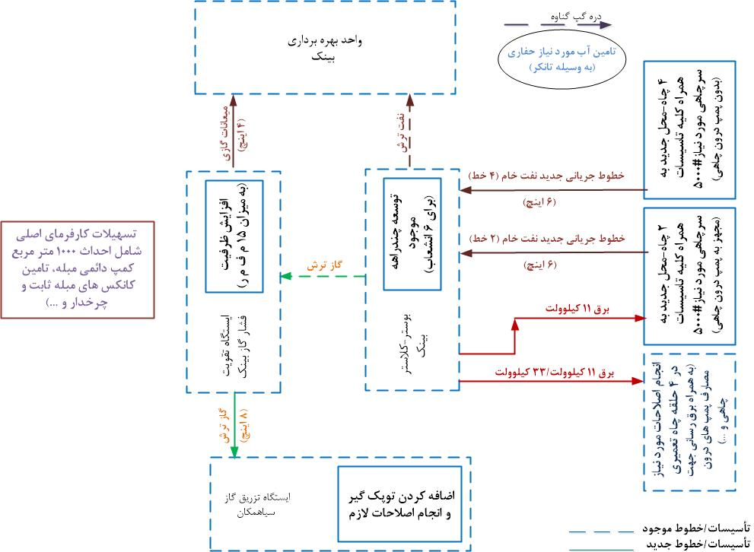

S/L | Well  Name/Location | Reservoir
1 | W 008 N | Asmari
2 | W 018 S | Asmari
3 | W 046 S | Bangestan
4 | W028 | Bangestan
5 | W 035 | Bangestan
6 | W 007 S | Bangestan
7 | Well 14 | Bangestan
8 | Well 12 | Bangestan
9 | Well 15 | Bangestan
10 | Well 05 | Bangestan

گزارش مدیریتی پروژه
3-1گزارش مدیریتی و جدول میزان پیشرفت کل پروژه
جدول پیشرفت پروژه در بخش 5 ارائه شده است.

3-2 نمودار پیشرفت كل پروژه

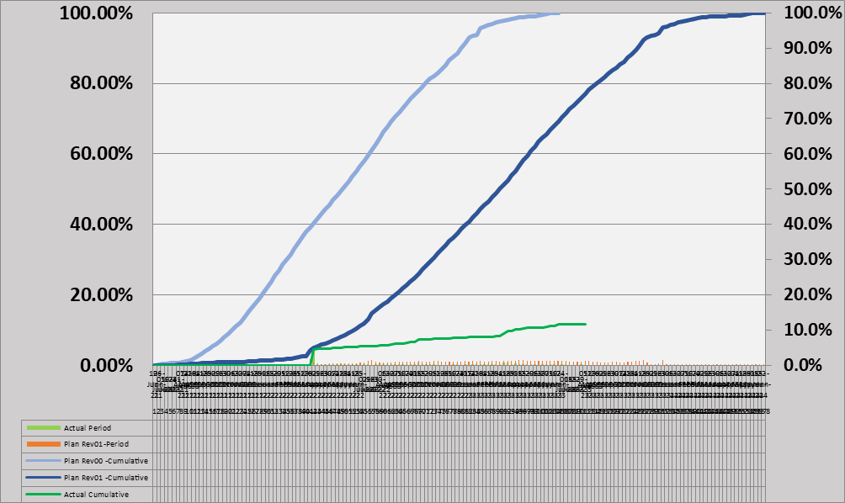

گزارش فعالیت‌های انجام شده

4-1 مدیریت پروژه /عمومی
- شرکت در جلسات هفتگی بررسی پیشرفت پروژه
- کنترل و نظارت مستمر بر حسن انجام ضبط و ربط محیط کار General Housekeeping طبق برنامه
- ارائه خدمات رفاهی به کارفرمای محترم بر اساس قرارداد

4-2 بخش مهندسی (E)
4-2-1 مهندسی سطح الارض/ابنیه تحت الارض پروژه
- ارسال مدارک مهندسی مطابق برنامه زمانبندی پروژه
- بررسی و اصلاح مدارک براساس نظرات کارفرما
- ارسال مدارک بخش سیویل چاههای تعمیری

4-2-2 مهندسی تحت الارض پروژه
- (این بخش در شرح کار این پیمانکار نمی باشد)

4-3 فعالیتهای مرتبط با کالا(P)
4-3-1 کالای سطح الارض/ابنیه تحت الارض پروژه

- برگزاری جلسه PIM لوله های 4 و 6 اینچ
- بررگزاری جلسه بررسی مدرک سیستم های DCS و ESD منیفولد
- ارسال TBE اصلاحی سیستم های DCS و ESD منیفولد
- برگزاری جلسه PIM لوله های 8 اینچ بسته خط لوله
- برگزاری جلسات با سازندگان پکیچ هوا و نیتروزن
- ارسال مدارک سازنده Pig Trap
- برگزاری جلسه بررسی P&ID سازنده کمپرسور گازی
- برگزاری بررسی روند کالا در دفتر پترو ایران
- ارسال مدارک سازنده کمپرسور گازی

4-3-2 کالای تحت الارض پروژه
- (این بخش در شرح کار این پیمانکار نمی باشد)

4-4 فعالیتهای اجرایی (C)

- اجرای بتن مگر Concrete pad لوکیشن چاه شماره 14
- آرماتوربندی Concrete pad لوکیشن چاه شماره 14
- اجرای بتن مگر کانال های Concrete pad چاه 14
- انجام قالب بندی فونداسیون Septic tank لوکیشن چاه شماره 14
- بتن ریزی فونداسیون Septic tank لوکیشن چاه شماره 14
- بارگیری و حمل نخاله های حاصل از پیکور لوکیشن چاه شماره 14 و تخلیه آن
- اجرای دیوار پیرامون Fuel tank جهت آماده کردن بستر سازه مذکور
- انجام عملیات خاکبرداری با پیکور دستی جهت احداث کانال های داخلی Concrete pad لوکیشن چاه شماره 14
- بارگیری و حمل میلگرد و تخلیه آن در محدوده لوکیشن چاه شماره 14
- اجرای نبشی کشی نمای ساختمان مسکونی مناطق نفت خیز
- رنگ آمیزی متریال قفسه بندی انبار سوله
- حفاری کابل برق دوربین مدار بسته انبار روباز
- انجام عملیات خاکبرداری با پیکور دستی جهت احداث کانال های داخلی Concrete pad لوکیشن چاه شماره 14
- اجرای آرماتوربندی Coral pit لوکیشن چاه شماره 14
- اجرای قالب بندی فونداسیون Coral pit چاه 14
- عملیات خاک برداری و رگلاژ Waste pit چاه 14
- اجرای بتن مگر Waste pit چاه 14
- اجرای بتن مگر Fuel tank چاه 14
- اجرای بتن مگر OBM و Oil trap چاه 14
- اجرای نمای ساختمان مسکونی مناطق نفت خیز
- اجرای عملیات شیارزنی تاسیسات برقی ساختمان مسکونی مناطق نفت خیز
- مونتاژ و نصب قفسه های Warehouse
- اجرای آرماتوربندی Concrete pad چاه 14
- عملیات قالب بندی Concrete pad چاه 14
- عملیات بتن ریزی Concrete pad چاه 14
- اجرای بتن ریزی فونداسیون Coral pit چاه 14
- عملیات پیکور زنی و خاک برداریWASTE PIT چاه 14
- تکمیل عملیات بتن ریزی مگر پد گازوئیل چاه 14
- عملیات آرماتور بندی پد گازوئیل چاه 14
- عملیات آرماتور بندی سازه OBM چاه 14
- عملیات خاکبرداری و پیکور زنی کانال دفع آب های سطحی چاه 14 ( ضلع شرقی )
- عملیات آرماتور بندی سازه Oil trap چاه شماره 14
- عملیات آرماتور بندی دیچ های سازه پد پازوئیل چاه شماره 14
- عملیات آرماتوربندی فونداسیون سازه Waste pit چاه 14
- عملیات قالب بندی پارت های9 و 10 و 12 و 13 و 14 ضلع شمالی و شرقی سازه Concrete pad چاه 14
- عملیات بتن ریزی پارت های 5 و 6 ضلع جنوبی سازه Concrete pad چاه شماره 14
- عملیات بتن ریزی پارت های 7 و 8 ضلع جنوبی سازه Concrete pad چاه 14
- عملیات دیوارچینی سازه Septic tank
- عملیات بتن ریزی فونداسیون سازه های Oil trap & OBM چاه 14
- عملیات بتن ریزی پارت های9 و 10 و 12 و 13 و 14 ضلع شمالی و شرقی سازه Concrete pad چاه 14

جدول پیشرفت کل پروژه (عمومی /سطح الارض)

بخش کنترل پروژه

جدول میزان پیشرفت کل پروژه (عمومی /سطح الارض)

ضرایب وزنی فعالیت ها(W-F) (عمومی /سطح الارض) :
Cde | Description | W.F.(ِDiscp.) | WF.(Total)
Cde | Description | 100.00% | 100.000%
1 | GENERAL | 5.32% | 5.32%
1-1 | Project Management | 100.00% | 5.32%
2 | SUB-Surface DEVELOPMENT | 18.18% | 18.18%
2-1 | Engineering | 1.99% | 0.36%
2-2 | Procurement | 61.26% | 11.14%
2-3 | Construction | 36.75% | 6.68%
3 | SURFACE DEVELOPMENT | 76.49% | 76.49%
3-1 | Engineering | 3.09% | 2.37%
3-2 | Procurement | 77.39% | 59.19%
3-3 | Construction | 18.20% | 13.92%
3-4 | Commissioning, Startup & Handover | 1.3% | 1.01%

نمودار پیشرفت بخش عمومی

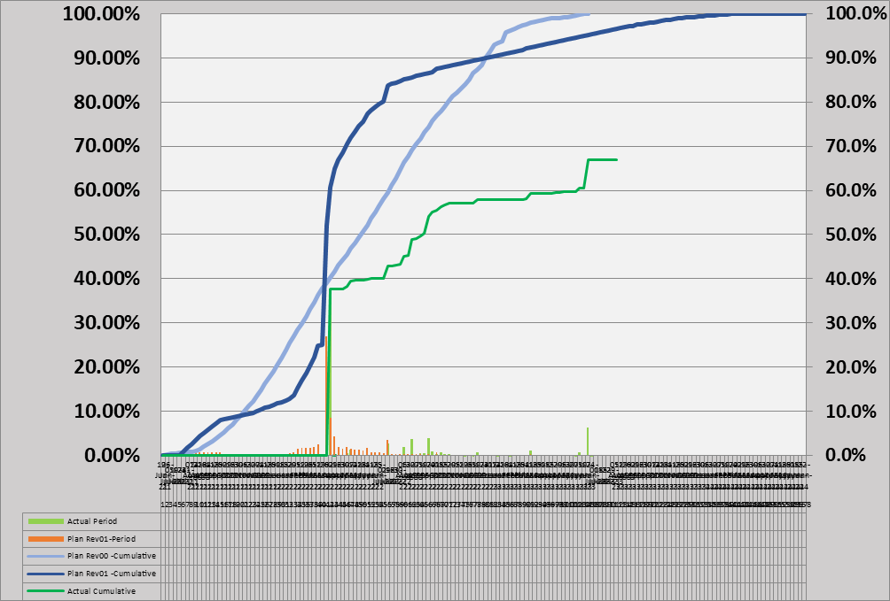

نمودار پیشرفت بخش ابنیه تحت الارض

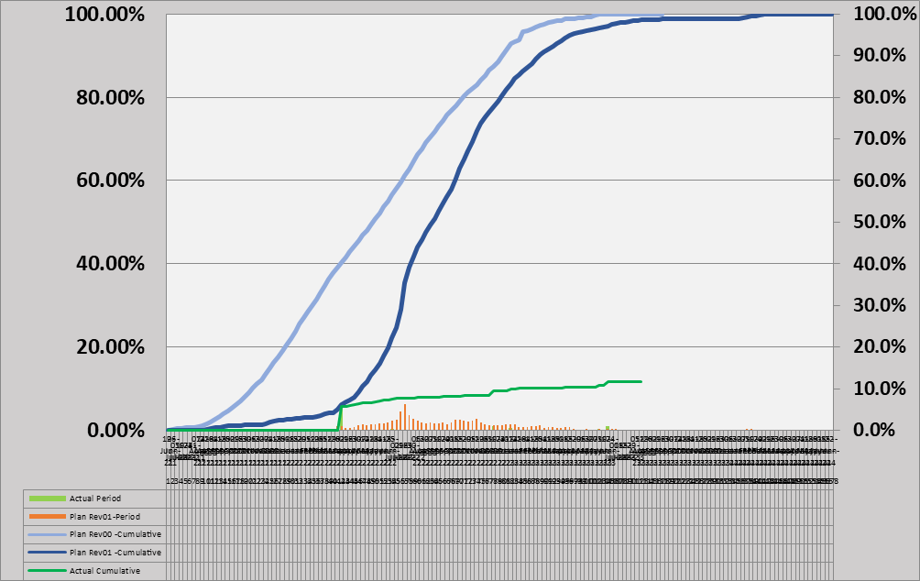

نمودار پیشرفت بخش سطح الارض

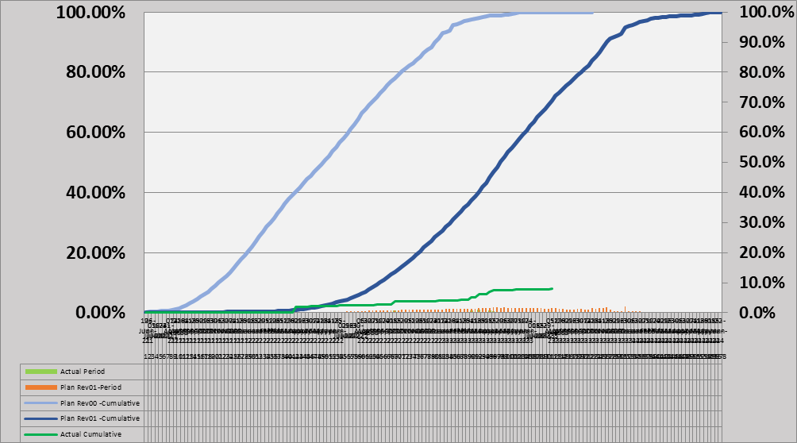

جدول و نمودار پیشرفت EPC :

وضعیت مدارک مهندسی

بخش مالی پروژه

بخش تدارکات کالا

جدول سازمانی پیمانکار(نیروی انسانی و ماشین آلات )

مکاتبات با کارفرما
11-1 مکاتبات وارده از كارفرما :
رديف | موضوع | تاریخ | شماره نامه مربوطه
 | اصلاحیات مربوط به لایحه تاخیرات | 1402/05/21 | 8843
 | عدم رضایت از پیشرفت فعالیتهای اجرایی و تکمیل تجهیز کارگاه | 1402/05/22 | 8902
 | لزوم اجرای تعهدات قراردادی و توافقات مدیریتی | 1402/05/22 | 8906
 | لزوم تجهیز کارگاه | 1402/05/23 | 8964
 | پاسخ به درخواست ابلاغ کاهش کاری | 1402/05/23 | 9013
 | پاسخ به درخواست ابلاغ کاهش کاری | 1402/05/25 | 9162
 | تعهدات آبرسانی | 1402/05/25 | 9145
 | مدارک QCP و MPS ؛سازنده خطوط لوله 4، 6 و 8 اینچ (شرکت HEBEI HUIKE چین) | 1402/05/25 | 9217
 | اعمال شماره شناسایی فعالیت ها (Activity ID) در فایل برنامه ریزی | 1402/05/28 | 9256
 | پاسخ شرکت ملی مناطق نفتخیز جنوب به ترنسمیتال ها | 1402/05/28 | 9283
 | اعلام برنامه زمانی تست و بازرسی نهایی کمپرسورها در کشور کره | 1402/05/28 | 9286
 | آماده سازی اردوگاه حفاری چاه 14 | 1402/05/29 | 9542
 | پاسخ به نامه با موضوع توضیحات این پیمانکار در خصوص نارضایتی آن کارفرمای محترم در بخش اجرا | 1402/05/29 | 9350
 | پاسخ به نامه با موضوع طرح جدید مدیریت پسماند چاه های توسعه ای تبعات اولیه تغییر کاری مترتبه | 1402/05/29 | 9351
 | پاسخ به نامه با موضوع تامین آب مورد نیاز حفاری چاه ها | 1402/05/29 | 9355
 | عدم نیاز به بانک خازنی فشار ضعیف سر چاهی | 1402/05/29 | 9402
 | برنامه زمانبندی کمپرسورهای گاز شرکت هوایار - پیگیری اول | 1402/05/29 | 9413
 | ارسال صورتجلسه بررسی لیست مدارک مهندسی | 1402/05/30 | 9493
 | بررسی لایحه تاخیرات | 1402/05/30 | 9496
 | تذکر مجدد قراردادی بدلیل تاخیرات پیمانکار در بخش E,P,C | 1402/05/31 | 9526
 | عدم رضایت از پیشرفت در بخش اجرا | 1402/05/31 | 9559
 | آماده سازی موقعیت پیشنهادی اردوگاه حفاری چاه 14 | 1402/05/31 | 9576
 | جمع آوری بخارات خروجی ازStill Column | 1402/05/31 | 9578
 | مدارک شرکت هوایار سازنده کمپرسورهای گازی | 1402/06/01 | 9653
 | قرارداد خرید لوله های 8 اینچ خط انتقال گاز به ایستگاه تزریق گاز سیاهمکان | 1402/06/01 | 9611
 | تذکر به دلیل عدم رعایت اصول بهداشتی در آشپزخانه -9734 | 1402/06/04 | 9734
 | اقدام مورد نیاز جهت راه اندازی چاه BK14 | 1402/06/04 | 9735
 | لزوم تسریع در تجهیز و بهره برداری از رستوران و آشپزخانه کارگاه | 1402/06/05 | 9825
 | پاسخ به گزارش بازرسی مورخ 1402/05/06از متریال برخی قطعات بلوکه کمپرسور | 1402/06/05 | 9827
 | ارسال گزارشات هفتگی و ماهانه-10062 | 1402/06/07 | 10062
 | توقف وتاخیر بسیار در ارسال ویرایش جدید مدارک مهندسی | 1402/06/07 | 10066
 | تسریع در ارسال نسخه نهایی لیست مدارک مهندسی طرح | 1402/06/07 | 10088
 | پاسخ شرکت ملی مناطق نفتخیز جنوب به ترنسمیتال ها | 1402/06/08 | 10172
 | پاسخ شرکت ملی مناطق نفتخیز جنوب به ترنسمیتال ها | 1402/06/08 | 10173
 | صورتجلسه مورخ 1402/06/08 | 1402/06/08 | 10175
 | پاسخ به نامه امضای الحاقیه شماره1(تمدید زمانی قرارداد) | 1402/06/08 | 10180
 | لزوم تسریع در تامین کالای اصلی | 1402/06/11 | 10243
 | پاسخ به نامه گزارشات بازرسی نهایی و فاینال بوک دو دستگاه WHCP ساخته شده | 1402/06/13 | 10353
 | صورتجلسات KOM و PIM خطوط لوله 4، 6 و 8 اینچ | 1402/06/13 | 10346
 | قرارداد خرید کولرهای هوایی بسته GCS | 1402/06/13 | 10375
 | گزارش هفتگی منتهی به تاریخ 1402/06/08 | 1402/06/13 | 10386
 | اصلاحات لازم قرارداد خرید بسته نمزدا گاز GCS | 1402/06/14 | 10426
 | پاسخ به نامه درخواست واریز مبلغ کسر شده از صورت وضعیت های 7و8 مهندسی وعمومی اجرا | 1402/06/14 | 10427
 | صورتجلسه پایش پیشرفت پروژه مورخ 1402/06/14 | 1402/06/18 | 10523
 | پاسخ به درخواست واریز مانده مبالغ پیش اقساط پرداخت اول و دوم (2% و 3% مبلغ پیمان) | 1402/06/18 | 10526
 | گزارش بازرسی از ساخت تجهیز کمپرسور | 1402/06/19 | 10565
 | پیگیری ارائه برنامه اجرایی Executive Plan | 1402/06/19 | 10599
 | پاسخ شرکت ملی مناطق نفتخیز جنوب به ترنسمیتال ها | 1402/06/20 | 10721

11-2 مکاتبات صادره به کارفرما :

رديف | موضوع | تاریخ | شماره نامه مربوطه
 | برآورد اصلاحی کارکرد بخش های ساختمان و نصب و عمومی- شماره 10(BK-HD-WPA-C-0010_G01) | 1402/05/21 | 0879
 | درخواست کاهش کاری | 1402/05/21 | 0880
 | ارسال مجدد برآورد اصلاحی کارکرد بخش مهندسی- شماره 9 (BK-HD-WPA-E-0009_G01) | 1402/05/22 | 0881
 | پیگیری مجدد واریز مانده مبلغ 6 صورت وضعیت مهندسی و عمومی/اجرا | 1402/05/25 | 0882
 | درخواست واریز مبلغ کسر شده از مطالبات صورت وضعیت های 7 و 8 مهندسی و عمومی/اجرا | 1402/05/25 | 0883
 | پیگیری مجدد تأدیه الباقی مبلغ قسط اول پیش پرداخت کالا (4% مبلغ پیمان) | 1402/05/25 | 0884
 | تامین آب مورد نیاز حفاری چاه ه | 1402/05/25 | 0885
 | تجهیز کارگاه این پیمانکار | 1402/05/25 | 0886
 | توضیحات این پیمانکار درخصوص نارضایتی آن کارفرمای محترم در بخش اجرا | 1402/05/25 | 0887
 | الحاقیه شماره 1 (تمدیدیه زمانی قرارداد) - ارسال سه نسخه ممهور و امضا شده | 1402/05/28 | 0888
 | درخواست واریز مانده مبالغ پیش اقساط پرداخت اول و دوم (2% و 3% مبلغ پیمان) | 1402/05/28 | 0889
 | پاسخ به نقطه نظرات کارفرمای اصلی محترم پروژه بر روی قرارداد خرید بسته نم زدای گازGCS | 1402/05/28 | 0890
 | پاسخ به نقطه نظرات کارفرمای اصلی محترم پروژه بر روی قرارداد خرید کولرهای هوایی گاز GCS | 1402/05/28 | 0891
 | گزارش بازرسی مورخ 1402/05/06از متریال برخی قطعات بلوکه کمپرسور | 1402/05/29 | 0892
 | WHCP گزارشات بازرسی نهایی و فاینال بوک دو دستگاه پانل ساخته شده توسط وندور | 1402/05/29 | 0893
 | گزینه های جانمایی ساختمان انبار جدید GCS | 1402/05/29 | 0894
 | درخواست چهارم برای عدم توقف ارسال مدارک مهندسی پروژه و وندورها به کارفرمای اصلی | 1402/05/29 | 0895
 | توضیحات تکمیلی درخصوص ایاب و ذهاب کارفرمایان محترم | 1402/06/01 | 0896
 | پاسخ به تذکر قراردادی آن کارفرمای محترم (درخصوص تاخیرات در پروژه؛ مطروحه از جانب آن کارفرمای محترم) | 1402/06/01 | 0897
 | مسیر پیشنهادی فلولاین ها – تغییرات مسیر (واریانت | 1402/06/04 | 0898
 | اعلام تاریخ MRT کمپرسورهای گاز (هوایار) پس از نهایی سازی مدارک اصلی وندور | 1402/06/04 | 0899
 | اقدامات مربوطه این پیمانکار در راستای راه اندازی چاه BK14 | 1402/06/04 | 0900
 | ظرفیت مناسب و مکفی برای دیزل ژنراتور سرچاهی | 1402/06/05 | 0901
 | پاسخ تکمیلی به نظرات NISOC درخصوص مدرک GCS; TBE For Gas Compressors (D03) | 1402/06/06 | 0902
 | پیگیری مجدد اضافه کاری "جداسازی سیستم خنک کاری/روانکاری کمپرسورهای گاز GCS | 1402/06/06 | 0903
 | پیگیری مجدد جبران خسارت مالی وارده بابت ناهماهنگی در مجموعه کارفرمای اصلی و ابلاغ تغییرات درخواستی کمپرسور گاز GCS | 1402/06/07 | 0904
 | پیگیری مجدد اضافه کاری منتج از اختصاصی سازی UCP ردیف های پکیج کمپرسور گاز GCS | 1402/06/07 | 0905
 | مهندسی ارزش – پیگیری تبیین نحوه تخصیص پاداش پیمانکار از صرفه جویی های کارفرم | 1402/06/07 | 0906
 | صورتجلسات KOM و PIM خطوط لوله 4، 6 و 8 اینچ (مورخ 30/05/1402) | 1402/06/07 | 0907
 | تغییرکاری#4 (01) ؛ GCS – تغییر ابعاد و فشار طراحی برخی از مخازن تحت فشار ) | 1402/06/07 | 0908
 | ارسال گزارش هفتگی (منتهی به تاریخ 08/06/1402) | 1402/06/08 | 0909
 | GCS توسعه ساختمان برق- سیستم تهویه مطبوع مورد نیاز (توضیحات تکمیلی) | 1402/06/11 | 0910
 | سایبان دیزل ژنراتور سرچاهی؛ پاسخ به نقطه نظرات مطروحه NISOC بر روی نقشه معماری | 1402/06/13 | 0911
 | ارسال گزارش هفتگی (منتهی به تاریخ 1402/06/08) | 1402/06/14 | 0912
 | درخواست معرفی به شرکت ملی پخش فرآورده های نفتی ایران و اخذ سهمیه مهر ماه 1402 گازوئیل (با نرخ یارانه ای) | 1402/06/18 | 0913
 | ممهور نمودن صورتحساب مربوط به صورت وضعیت های 6، 7 و 8 مهندسی و عمومی/اجرا | 1402/06/18 | 0914
 | عدم نیاز به سیستم جمع آوری بخارات گلایکول در پکیج نمزدای GCS – بررسی خوردگی | 1402/06/19 | 0915
 | برگزاری دوره آموزشی PDMS مقدماتی | 1402/06/19 | 0916

11-3 لیست صورتجلسات پروژه
رديف | عنوان صورت جلسه | تاریخ صورت جلسه | شماره صورت جلسه | ملاحظات
 | صورتجلسه بررسی مدرک MDL | 24/05/1402
 | صورتجلسات KOM و PIM خطوط لوله 4، 6 و 8 اینچ (مورخ 1402/05/30) | 30/05/1402
 | بررسی مدرک P&ID-V02 شرکت هوایار | 04/06/1402
 | صورتجلسه پیشرفت طرح دربخش سطح الاارض و سناریوی راه اندازی | 05/06/1402

11-4 لیست مکاتبات بدون پاسخ

رديف | عنوان/خلاصه نامه | تاریخ نامه | شماره نامه | ملاحظات
 | ممهور نمودن صورتحساب مربوط به صورت وضعیت های 6، 7 و 8 مهندسی و عمومی/اجرا | 1402/06/18 | 0914

-مشکلات و موانع

- مشكلات مربوط به جذب نيرو و تكميل چارت سازماني پرو‍ژه با توجه به شرایط موجود
- عدم هماهنگی بین کامنتهای پترو ایران و کارفرمای اصلی.
- با توجه به عدم پرداخت مالی کامل پروژه و معوق ماندن درخواستهای مالی اعلام شده صورت وضعیت های مهندسی ، صورت وضعیت شماره های بخش عمومی و اجرا ) موجب شده است جریان نقدینگی پروژه به شدت منفی شود .

موانع کلیدی و تنگناهای اصلی پیشرفت
- دریافت با تاخیر نظرات کارفرمای محترم بر روی مدارک ارسالی
- وجود برخی تناقضات در نظرات کارفرمایان (شرکت پتروایران و شرکت مناطق نفتخیز جنوب) درخصوص مدارک ارسالی
- تاخیر در نهایی سازی وضعیت طرح مدیریت پسماند چاه ها (توسط کارفرمای محترم) و بالتبع تاخیر در نهایی سازی نقشه ها و کندی پیشرفت کار اجرایی مربوطه
- تغییر برنامه استقرار دکل ها (توسط کارفرمای محترم) و درنتیجه تغییر برنامه کلی پروژه
- نامشخص بودن تاریخ دقیق استقرار دکل ها (توسط کارفرمای محترم) و درنتیجه متاثر شدن برنامه آماده سازی لوکیشن چاه ها و خرید اقلام مربوطه موردنیاز
- عدم پرداخت صورت وضعیت های مهندسی توسط کارفرمای محترم
- عدم پرداخت صورت وضعیت های عمومی/اجرا توسط کارفرمای محترم
- محدودیت های ایجاد شده در تامین کالای ساخت داخل کشور و متعاقب آن سو استفاده برخی شرکت های لوله ساز داخلی و افزایش بی دلیل قیمت ها
- افزایش بی رویه کلیه قیمت های مهندسی، خرید و اجرا علیرغم عدم تغییر نرخ تسعیر ارز نیمایی

بخش کنترل پروژه

14-1 برنامه زمان بندي پروژه
14-2 لیست مدارک ارسال شده طی دوره
14-2 لیست مدارک دارای تاخیر در پاسخ از سوی کارفرما
14-3 جدول آخرین وضعیت مهندسی (Document Control Index)

ضمائم
پیوست شماره یک: برنامه زمان بندي پروژه
پس از اعمال تغییرات و به روز رسانی برنامه ارائه خواهد شد.

پیوست شماره دو : لیست مدارک ارسال شده طی دوره
(در پیوست)

پیوست شماره سه: جدول آخرین وضعیت مهندسی (Document Control Index)
(در پیوست)

پیوست شماره چهار: عکسهایی از عملیات اجرایی
(در پیوست)

